Lieber Erwin!

Hoppe, hoppe Reiter, wenn er fällt dann schreit er. Fällt er in den Graben, tut er blaue Flecken und noch mehr Weh-Wehchen haben!
Und was übrig bleibt dem armen Tropf - er macht an Brigittes Türchen klopf, klopf, klopf und bittet sie um eine „Wundermassage“. Da liegt er nun auf der Matte wie in Trance, hofft, dass seine Gebeine gebracht werden in Balance!

Na ja – wie neu springt er nicht von der Liege, aber der alte E… denkt schon wieder an Siege! Beim Querfeldeinreiten oder an Schifahren, er merkt nicht, der Zahn der Zeit tut auch an ihm jetzt nagen!

Lieber Erwin Du bist nicht mehr der junge Hupfer, nicht alles was glänzt ist Gold, höchstens Kupfer, und die Patina wird mehr mit jedem Jahr! Drunter ist’s brüchig, da lauert Gefahr!

Du wirst hoffentlich klüger, denkst gerne an früher, und lässt die gefährlichen Sachen, die Deiner Familie und uns Sorgen machen.

Lieber Erwin!
Zum 65. Geburtstag wünschen wir Dir Gesundheit, Weisheit und Zufriedenheit!

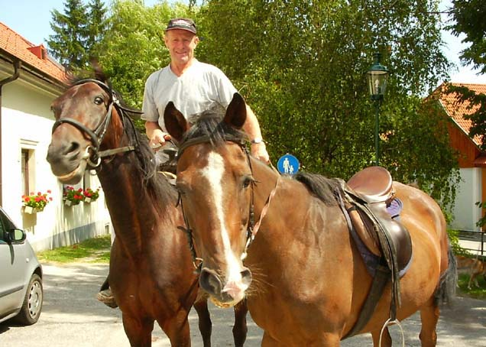

Zur Erinnerung an deinen 65. Geburtstag am 24.April 2005 von Heidi gewidmet

